**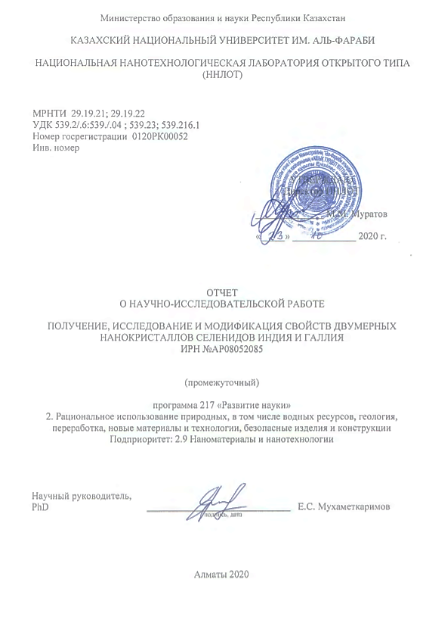 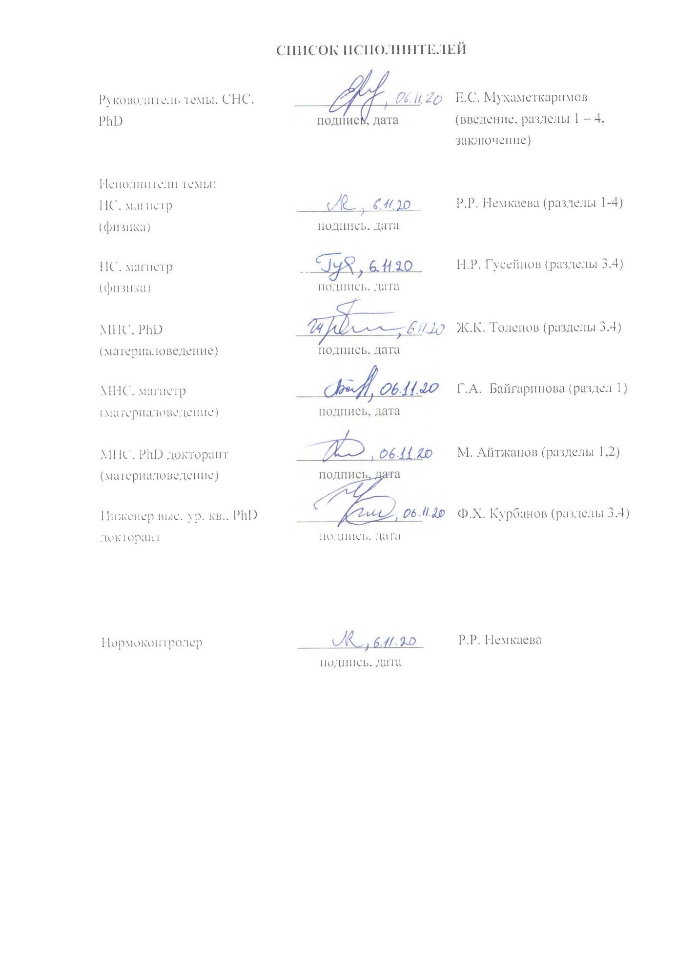**

**Реферат**

Есеп 38 б., 19 сурет, 25 әдебиет, 3 қосымша.

ЕКІ ӨЛШЕМДІ НАНОКРИСТАЛЛ, ҚАБАТТЫ ВАН-ДЕР-ВААЛЬС КРИСТАЛЫ, МИКРОМЕХАНИКАЛЫҚ БӨЛУ, ФУНКЦИОНАЛИЗАЦИЯ, РАДИАЦИЯЛЫҚ МОДИФИКАЦИЯ, ЭЛЕКТРОНДЫ ПРОЦЕСТЕР

Зерттеу нысаны – индий және галлий селенидтерінің екі өлшемді нанокристалдары.

Зерттеудің мақсаты - химиялық элементтерді вакуумда стехиометриялық балқыту және микромеханикалық ажырату әдістерін пайдаланып индий мен галлий селенидтерінің екі өлшемді нанокристалдарын алу технологиясын әзерлеу.

Зерттеудің жаңалығы - тиісті химиялық элементтерді вакуумда стехиометриялық балқытау арқылы индий мен галлий селенидтерінің қабатты кристалдарын алу және индий мен галлий селенидтерінің екі өлшемді нанокристалдарының электронды қасиеттерін кешенді түрде зерттеу.

Зерттеу әдістері - сканирлеуші электронды микроскопия, рентгендік құрылымдық талдау, раман спектроскопиясы, атомдық күштік және оптикалық микроскопия.

Зерттеу нәтижесінің қысқаша сипаттамасы – вакуумды ортада стехиометриялық градиентті балқытау әдісімен индий мен галлий селенидтерінің қабатты кристалдары алынды; микромеханикалық бөлшектеу, төсенішке отырғазу және индий мен галлий селенидтерінің аз қабатты нанокристалдарына өткізгіш контактілерді электронды-сәулелік литографиясын қолдана отырып тұндыру технологиясы жасалды; жұмыста алынған екі өлшемді нанокристалдар жоғары жарық сезімталдығына ие болып, оптикалық сәулелену спектрінің көрінетін диапазонында фотолюминесценция жолағымен сипатталады.

Қолдану аймағы - зерттеу нәтижелері иілгіш электроника мен өте сезімтал фотодетекторларға арналған шалаөткізгішті құрылғыларды жасауда маңыздылыққа ие болуы мүмкін.

Енгізу - жұмыстың нәтижелері ККСОН ұсынылған ҚазҰТЗУ Хабаршысы баспасында жарияланып, «The 8th International Conference on Nanomaterials and Advanced Energy Storage Systems (INESS-2020)» халықаралық конференциясында баяндалды.

**РЕФЕРАТ**

Отчет 38 стр., 19 рис., 25 источн., 3 прил.

ДВУМЕРНЫЙ НАНОКРИСТАЛЛ, ВАН-ДЕР-ВААЛЬСОВЫЙ СЛОИСТЫЙ КРИСТАЛЛ, МИКРОМЕХАНИЧЕСКОЕ РАСЩЕПЛЕНИЕ, ФУНКЦИОНАЛИЗАЦИЯ, РАДИАЦИОННАЯ МОДИФИКАЦИЯ, ЭЛЕКТРОННЫЕ ПРОЦЕССЫ

Объектом исследования являются двумерные нанокристаллы селенидов индия и галлия.

Цель исследования – отработка технологии получения двумерных нанокристаллов селенидов индия и галлия методом стехиометрического сплавления химических элементов в вакууме и микромеханическим расщеплением.

Новизна исследований – получение слоистых кристаллов селенидов индия и галлия стехиометрическим сплавлением соответствующих химических элементов в вакууме и комплексные исследования электронных свойств двумерных нанокристаллов селенидов индия и галлия.

Методы исследования – сканирующая электронная микроскопия, рентгеноструктурный анализ, рамановская спектроскопия, атомно-силовая и оптическая микроскопия.

Краткое описание конечного результата – методом стехиометрического градиентного сплавления в вакууме получены слоистые кристаллы селенидов индия и галлия; отработана технология микромеханического расщепления, переноса на подложку и нанесение с использованием электронно-лучевой литографии электрических контактов на малослойные нанокристаллы селенидов индия и галлия; полученные в работе двумерные нанокристаллы обладают высокой фоточувствительностью и имеют полосу фотолюминесценции в видимом диапазоне спектра оптического излучения.

Область применения – результаты исследований могут представлять ценность при создании полупроводниковых приборов гибкой электроники и высокочувствительных фотодетекторов.

Внедрение – результаты работы опубликованы в Вестнике КазНИТУ, рекомендованном ККСОН, а также доложены на международной конференции «The 8th International Conference on Nanomaterials and Advanced Energy Storage Systems (INESS-2020)».

**СОДЕРЖАНИЕ**

|  |  |
| --- | --- |
| ВВЕДЕНИЕ……………………………………………………………….………………. | 6 |
| ОСНАВНАЯ ЧАСТЬ ОТЧЕТА О НИР………………………………………………….. | 8 |
| 1. Получение слоистых кристаллов селенидов индия (InSe) и галлия (GaSe) с Ван-дер-Ваальсовым взаимодействием между слоями методом сплавления стехиометрических количеств отдельных химических элементов в вакууме и исследование их структуры…………………………………...………..…..….……... | 8 |
| 1. Микромеханическое расщепление и перенос на различные подложки, а также идентификация двумерных нанокристаллов селенидов индия (InSe) и галлия (GаSе)…………………………………….……………………………….…….. | 13 |
| 1. Отработка технологии нанесения электрических контактов на отдельные образцы двумерных нанокристаллов селенидов индия (InSe) и галлия (GaSe) и исследование их электрических свойств в широком интервале температур……………………………………………………………..……………….. | 17 |
| 1. Исследование оптических и фотоэлектрических свойств двумерных нанокристаллов селенидов индия (InSe) и галлия (GaSe)………………………….. | 22 |
| ЗАКЛЮЧЕНИЕ…………………………………………………………………………. | 25 |
| СПИСОК ИСПОЛЬЗОВАННЫХ ИСТОЧНИКОВ…………………………………… | 26 |
| ПРИЛОЖЕНИЕ А Список публикаций…………………………………..…………... | 29 |
| ПРИЛОЖЕНИЕ Б Календарный план работ………………………………………….. | 30 |
| ПРИЛОЖЕНИЕ В Анкета «Рейтинг/проект»…………………………………………. | 36 |

**ВВЕДЕНИЕ**

Главная задача современной электроники заключается в создании миниатюрных полупроводниковых приборов с улучшенными характеристиками и производительностью, способных заменить традиционные полупроводниковые материалы, основанные на кремниевой технологии. С развитием технологии двумерных нанокристаллов, материалов атомарной толщины, решение данной задачи стало очевидным. Современные исследования показали, что двумерные нанокристаллы обладают всеми необходимыми свойствами для успешной реализации приборов и устройств электронной промышленности. Уже сегодня продемонстрирована работа опытных образцов гибких электронных и оптоэлектронных приборов с использованием двумерных нанокристаллов, в частности графена, гексагонального нитрида бора, дисульфидов переходных металлов и т.д. [1-10].

В последние годы растет интерес к двумерным нанокристаллам семейства монохалькогенидов металлов с общей формулой МX [11-7], где М - элементы подгруппы бора IIIА (галлий Ga, индий In, талий Ta) или группы IV (германий Ge, олово Sn, свинец Pb), а X - халькогены: сера (S), селен (Se) или теллур (Te). Существенно, что монослой двумерных нанокристаллов МХ формируется путем послойного расположения атомов металла и халькогена с правильным чередованием (X-M-M-X). В зависимости от элементов толщина монослоя может составлять от 0,7 до 1,2 нм.

Яркими представителями семейства халькогенидов металлов M(IIIА)X являются селениды индия InSe и галлия GaSe, имеющие слоистую структуру со слабым Ван-дер-Ваальсовым (В-д-В) взаимодействием между слоями. Так же как и для других двумерных нанокристаллов, в селенидах индия InSe и галлия GaSe наблюдается сильная зависимость электронных свойств от количества слоев. Например, ширина запрещенной зоны объемного кристалла InSe составляет 1,25 эВ, а при уменьшении количества слоев до двух увеличивается на ~0,5 эВ. В работе [18] показано, что подвижность носителей заряда в InSe может превышать 103 см2/В·с при комнатной температуре, что позволяет наблюдать квантовый эффект Холла. Более того, внешнее воздействие, например одноосное механическое растяжение, может изменять зонную структуру двумерного нанокристалла InSe [19]. Селенид галлия GaSe, непрямозонный полупроводник с шириной запрещенной зоны ~2,11 эВ, оказался перспективным материалом нелинейной оптики. В работе [21] было показано, что малослойный GaSe является эффективной нелинейной средой, в которой количество слоев сильно влияет на интенсивность второй гармоники. На основе малослойного GaSe можно создавать оптоэлектронные приборы.

Часто, 2D кристаллы InSe и GaSe получают микромеханическим расщеплением объемных В-д-В кристаллов и переносом на необходимые подложки. В свою очередь, объемные В-д-В кристаллы выращивают методами сплавления в условиях градиента температуры, в частности методом Бриджмена-Стокбаргера [17,22]. Помимо вышеуказанного метода, 2D кристаллы можно вырастить на специальных подложках с помощью химического метода осаждения из газовой фазы (CVD) [23] или молекулярно-лучевой эпитаксией (MBE) [24,25]. Однако, опыт, полученный при изучении свойств графена, показывает, что полученные микромеханическим расщеплением графеновые слои имеют более совершенную структуру, и соответственно свойства таких 2D объектов близки к идеальной, теоретически рассчитанной бездефектной структуре.

За отчетный период в соответствии с календарным планом были выполнены работы по синтезу В-д-В кристаллов селенидов индия InSe и галлия GaSe методом стехиометрического сплавления химических элементов в вакууме. Были проведены работы по изучению структуры и состава полученных В-д-В кристаллов на основе методов рентгеновской дифракции и рамановской спектроскопии. Проведены работы по переносу механически расщепленных слоев В-д-В кристаллов InSe и GaSe на различные подложки, нанесению электрических контактов и исследованию их электронных свойств.

**ОСНАВНАЯ ЧАСТЬ ОТЧЕТА О НИР**

**1 Получение слоистых кристаллов селенидов индия (InSe) и галлия (GaSe) с Ван-дер-Ваальсовым взаимодействием между слоями методом сплавления стехиометрических количеств отдельных химических элементов в вакууме и исследование их структуры**

Слоистые кристаллы InSe и GaSe были получены методом стехиометрического сплавления частиц In/Ga и Se, в элементном соотношении 1:1 помещенных в ампулу с высоким уровнем вакуума (~3·10-4 Па). Сплавление осуществлялось в вертикальной высокотемпературной печи, схема которой представлена на рисунке 1, и на установке ВУП-5М. В отличие от метода Бриджмена-Стокбаргера, в использованной печи отсутствуют резкие границы горячей и холодной областей, и рост кристаллов управлялся скоростью передвижения кварцевой трубки в реакторе с градиентом температуры.

|  |
| --- |
|  |
| 1 – реактор вертикальной печи; 2 – передвижная кварцевая трубка; 3 – горячая область реактора; 4 – холодная область реактора; 5 - нагревательный элемент печи; 6 – частицы In/Ga и Se; 7 – кварцевая ампула  Рисунок 1 – Схема реактора вертикальной печи |

Сплавление частиц In/Ga и Se проводилось от 2 до 5 часов, при температуре 870 oC для частиц In и Se и 950 oC для Ga и Se. Структура полученных таким способом кристаллов InSe и GaSe была исследована с использованием сканирующего электронного микроскопа (СЭМ) Quanta 3D 200i, рентгеновского дифрактометра Rigaku, и рамановского спектрометра Solver Spectrum (NT-MDT).

На рисунке 2 представлены типичные СЭМ изображения микроструктур синтезированных кристаллов InSe (рисунок 1-а) и GaSе (рисунок 1-б). Из рисунков можно увидеть, что полученные кристаллы имеют слоистую микроструктуру, характерную В-д-В кристаллам. Элементный состав кристаллов, полученный на основе энергодисперсионного анализа (EDS) представленный на рисунке 3 (а) и (б), показал, что кристаллы имеют требуемый стехиометрический состав. Значения атомных соотношений элементов представлены в таблице 1.

|  |  |
| --- | --- |
| **C:\Users\yerzhan\Desktop\InGaSe\InSe_002.tif**  **C:\Users\yerzhan\Desktop\InGaSe\InSe_001.tif** | **C:\Users\yerzhan\Desktop\InGaSe\GaSe.tif**  **C:\Users\yerzhan\Desktop\InGaSe\GaSe_001.tif** |
| 1. В-д-В кристалл InSe | б) В-д-В кристалл GaSe |
| Рисунок 2 – СЭМ изображения В-д-В кристаллов InSe и GaSe | |

|  |  |
| --- | --- |
| **tempPath_01tempPath_01** |  |
| а) EDS спектр В-д-В кристалла InSe, полученный с области изображения во вкладке | б) EDS спектр В-д-В кристалла GaSe, полученный с области изображения во вкладке |
| Рисунок 3 – EDS спектры В-д-В кристаллов InSe и GaSe | |

Таблица 1 – Атомные проценты In/Ga и Se в В-д-В кристаллах InSe и GaSe

|  |  |  |  |
| --- | --- | --- | --- |
| Кристалл\Элемент | In, aт.% | Ga, aт.% | Se, aт.% |
| InSe | 49.57 | - | 50.43 |
| GaSe | - | 50.20 | 49.80 |

Для определения политипа кристаллической решетки, определения ее параметров и размеров кристаллитов, проведены исследования структуры синтезированных кристаллов с помощью рентгеноструктурного анализа на рентген-аналитической системе Rigaku с использованием монохроматора CuKα. Известно, что слоистая модификация кристалла InSe в зависимости от расположения плоскостей имеет три политипа β, ε, γ. Первые две модификации имеют гексагональную структуру с пространственной группой симметрии $D_{4h}^{6}$ и $D_{3h}^{1}$, соответственно, а последняя γ фаза имеет ромбоэдрическую структуру с пространственной группой симметрии $С_{3v}^{5}$. Все, β, ε, γ, политипы являются В-д-В кристаллами со слабым межплоскостным взаимодействием, что позволяет их расщепить на отдельные тонкие слои двумерных наноматериалов.

На рисунке 4 (а) представлены спектры рентгеноструктурного анализа В-д-В кристалла InSe. Анализ пиков InSe показал, что кристалл обладает слоистой (В-д-В) структурой с гексагональной кристаллической решеткой пространственной группы $P\overline{6}m2$ и параметрами кристаллической решетки $a=b=4.0 Å$, $с=16,6 Å$. Это в свою очередь означает, что полученный В-д-В кристалл InSe относится к ε фазе. Кристалл GaSe, спектр которого представлен на рисунке 4 (б), относится к пространственной группе $P\overline{6}$ с параметрами решетки $a=b=3.76Å$, $с=15,95 Å$.

|  |  |
| --- | --- |
|  |  |
| а) В-д-В кристалл InSe | б) В-д-В кристалл GaSe |
| Рисунок 4 – Спектры рентгенофазового анализа В-д-В кристаллов InSe и GaSe | |

Помимо рентгенофазового анализа, структура полученных кристаллов была исследована методом рамановской спектроскопии. Регистрация рамановского сигнала происходила с использованием лазера с длиной волны 473 нм. На рисунке 5 представлены рамановские спектры синтезированных В-д-В кристаллов InSe и GaSe.

|  |  |
| --- | --- |
|  |  |
| а) В-д-В кристалл InSe | б) В-д-В кристалл GaSe |
| Рисунок 5 – Раман спектры в-д-В кристаллов InSe и GaSe | |

Раман спектр В-д-В кристалла InSe характеризуется 3 пиками β и/или γ фазы, на 114 см-1, 175 см-1, 224 см-1 соответствующие колебательным модам $A_{1g}^{'}$, $E_{2g}^{'}$ и $A_{1g}^{''}$ [18-20]. Раман спектр В-д-В кристалла GaSe также характеризуется 3 пиками, на 133 см-1, 212 см-1, 307 см-1,что также соответствует колебательным модам $A_{1g}^{'}$, $E_{2g}^{'}$ и $A_{1g}^{''}$.

Таким образом, получены в-д-В кристаллы селенидов индия (InSe) и галлия (GaSe) со слабым межплоскостным взаимодействием методом стехиометрического сплавления химических элементов In/Ga и Se в элементном соотношении 1:1.

**2 Микромеханическое расщепление и перенос на различные подложки, а также идентификация двумерных нанокристаллов селенидов индия (InSe) и галлия (GаSе)**

В рамках мероприятия 1.2 календарного плана были получены двумерные нанокристаллы селенидов индия (InSe) и галлия (GaSe) на подложках Si/SiO2 и кварцевого стекла марки КУ-1. Их идентификация осуществлялась методами оптической и атомно-силовой микроскопии, а также Раман спектроскопии.

Для исследования структуры малослойных В-д-В кристаллов InSe и GaSe, исходные объемные В-д-В кристаллы были микромеханическим способом расщеплены с использованием липкой ленты и перенесены на подложку SiO2/Si, с толщиной оксидного слоя 300 нм и на подложку из кварцевого стекла. С помощью оптического микроскопа были выбраны оптимальные участки на поверхности SiO2/Si со слоистыми нанокристаллами InSe и GaSe различной толщины. Толщины слоев в выбранном участке измерены на атомно-силовом микроскопе (АСМ) NT-MDT.

|  |  |
| --- | --- |
| 4  1  3  2 |  |
| а) снимок оптической микроскопии | б) спектры рамановского смещения |
| Рисунок 6 – Снимок оптической микроскопии и спектры рамановского смещения двумерных нанокристаллов InSe | |

На рисунке 6(а) представлен оптический снимок перенесенного на подложку SiO2/Si малослойного InSe с четырьмя выделенными областями. Первая область соответствует объемному кристаллу (>20 слоев). Раман спектр этой области, представленный на рисунке 6(б), характеризуется тремя пиками на 115 см-1, 179 см-1, 227 см-1, которые соответствуют колебательным модам $A_{1g}^{'}$, $E_{2g}^{'}$ и $A_{1g}^{''}$. Дополнительный пик на ~200 см-1, наблюдаемый в более тонких областях, связан с колебаниями полярных фононов $A_{2}^{''}-LO$ в случае малого количества слоев и служит индикатором ε фазы кристалла InSe. Этот пик возникает только при резонансном режиме регистрации сигнала, при котором энергия возбуждающего излучения лазера должна быть близка 2.4 эВ, энергии излучательного межзонного перехода (E’) в данном материале. Поскольку относительная интенсивность данного Рамановского пика резко возрастает с уменьшением толщины исследуемого кристалла, то его можно использовать для оценки количества слоев в малослойном ε -InSe.

Толщины слоев в выбранном участке были измерены на атомно-силовом микроскопе (АСМ), результаты представлены на рисунке 7.

|  |  |
| --- | --- |
| **5 µm** |  |
| **1µm** |  |
| Рисунок 7 – АСМ изображение и профиль толщины слоев InSe на подложке SiO2/Si | |

Аналогичные исследования были проведены и для двумерных нанокристаллов GaSe. На рисунке 8 представлены результаты определения толщины двумерных нанокристаллов GaSe на АСМ с указанием исследуемых областей. Максимальная толщина исследуемого слоя составляет 122 нм. Раман спектр этой области, представленный на рисунке 9, характеризуется тремя пиками на 133 см-1, 212 см-1, 307 см-1, которые, как и для двумерного кристалла InSe, соответствуют колебательным модам $A_{1g}^{'}$, $E_{2g}^{'}$ и $A_{1g}^{''}$. Следует отметить, что у тонких слоев (<20 нм) двумерных нанокристаллов GaSe сигнал комбинационного рассеяния практически отсутствует. Предполагается, что это обусловлено сильной реакционной способностью тонких слоев, что приводит к его деградации в окружающей среде под действием лазера.

|  |  |
| --- | --- |
| C:\Users\User\Documents\InSe\GaSe\GaSe AFM_3.08.2020\2 section (2).jpg |  |
| а) снимок атомно-силовой микроскопии | б) профиль толщины |
| Рисунок 8 - Снимок атомно-силовой микроскопии и профиль толщины двумерных нанокристаллов GaSe | |

|  |
| --- |
|  |
| Рисунок 9 - Раман спектры двумерных нанокристаллов GaSe |

**3 Отработка технологии нанесения электрических контактов на отдельные образцы двумерных нанокристаллов селенидов индия (InSe) и галлия (GaSe) и исследование их электрических свойств в широком интервале температур**

Согласно календарному плану проведены работы по отработке технологии изготовления образцов двумерных нанокристаллов, селенидов индия (InSe) и галлия (GaSe) с целью исследования их электрических свойств в широком температурном интервале.

На стадии изготовления образцов применялась техника электронно-лучевой литографии для создания структуры контактной площадки, а также метод термического испарения металла для осаждения (напыления) электрических контактов.

Используя технику микромеханического расщепления кристаллы InSe, GaSe в виде отдельных тонких слоев были расщеплены и потом перенесены на предварительно очищенную подложку Si/SiO2 с толщиной диэлектрического (оксидного) слоя 300нм. На оптическом микроскопе производился отбор наиболее тонких образцов, которые исследовались методом Рамановской спектроскопии и измерялись их толщины на АСМ, а потом они отмечались маркерными знаками. Далее производилось нанесение тонкого слоя резиста на подложку с образцами на центрифуге и следом производился отжиг в течение 5 минут при температуре 150 ºС. Контроль толщины наносимого резиста осуществлялся подбором частоты вращения центрифуги. В работе был использован резист позитивный марки РП-40 с чувствительностью к энергии электронов 15 кэВ порядка 50 мкКл/см2, чувствительность которого определялась по специальной тестовой структуре. Она состоит из массива последовательно расположенных квадратов с нарастающей дозой экспонирования. После экспонирования и проявления резиста на оптическом микроскопе определяется какой квадрат массива проявился до подложки первым с начала роста дозы экспонирования. Таким образом, экспериментально определяется чувствительность. Определяется еще такой важный параметр как контраст, который характеризуется крутизной рельефа.

Используемый в работе резист после экспонирования проявлялся в растворе изопропиловый спирт/дистиллированная вода в соотношении 8:1. Полное удаление резиста осуществляется в ацетоне. Работы по экспонированию резиста осуществлялись на сканирующем электронном микроскопе Quanta 3D 200i. Основными параметрами экспонирования были энергия электронов 15 кэВ и ток пучка порядка 100 pA. Рисование и экспонирование необходимых структур осуществлялось с использованием специального аппаратного комплекса от NanoMaker.

Основным процессом создания электрических контактов на образцах был «lift-off». Процесс отрыва в технологии микроструктурирования - это метод создания структур целевого материала на поверхности подложки с использованием расходуемого материала. Это аддитивная техника в отличие от более традиционной техники вычитания, такой как травление. На рисунке 10 представлены основные этапы процесса «lift-off», где напыление металла осуществлялось на вакуумной установке ВУП-5М. Уровень вакуума перед началом процесса составлял ~ 10-4 Па. Осаждение осуществлялось путем термического испарения в вакууме со скоростью 5-10 нм/с.

На рисунке 11 представлены типичные снимки образцов InSe с контактами на подложке из SiO2/Si, готовых для исследования электрических и фотоэлектрических свойств. Контроль качества структуры на различных этапах изготовления проводился с помощью оптического, электронного и атомно-силового микроскопов.

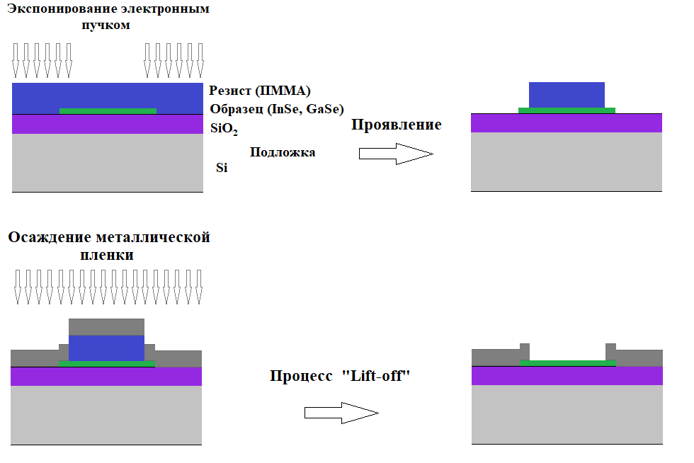

Рисунок 10 – Схематическое изображение процесса «Lift-off»

Исследование ВАХ созданных структур производилось в широком диапазоне напряженности электрического поля. Экспериментально исследованные ВАХ двумерных структур InSe, GaSe представлены на рисунках 12-13, на которых наблюдаются участки линейной ВАХ.

|  |  |  |
| --- | --- | --- |
| C:\Users\yerzhan\AppData\Local\Temp\Rar$DRa18676.15632\Литография InSe\1.jpg | C:\Users\yerzhan\AppData\Local\Temp\Rar$DRa19332.23794\Литография InSe\Новая папка\10.jpg | C:\Users\yerzhan\Downloads\InSe_Au.jpg |
| а) алюминиевые контакты | б) медные контакты | в) золотые контакты |
| Рисунок 11 – Снимки оптического микроскопа образцов с различными контактами | | |

|  |
| --- |
|  |
| Рисунок 12 – Типичная ВАХ двумерного нанокристалла InSe |

|  |
| --- |
|  |
| Рисунок 13 – Типичная ВАХ двумерного нанокристалла GaSe |

Кроме того, у данных образцов были экспериментально исследованы температурные зависимости проводимости в области линейности вольт-амперных характеристик. Нагрев образца осуществлялся на нагреваемом столике со скоростью нагрева 2 град/мин. Регистрация температуры осуществлялась медь-константановой термопарой, а измерение тока через образец с помощью Keitheley 6487. Погрешность в измерении проводимости (Δσ) определялась разбросом значений σ от образца к образцу и составляла половину порядка величины, а для энергии активации проводимости (ΔEσ) не превышала ±0,02 эВ. На рисунках 14-15, представлены экспериментально полученные зависимости проводимости от температуры для образцов двумерных InSe и GaSe, соответственно. Из кривых температурной зависимости электропроводности видно, что как в случае InSe, так и в случае GaSe при нагреве наблюдаются участки с двумя разными энергиями активации. Также электрическая проводимость при комнатной температуре у GaSe гораздо выше, чем у InSe.

|  |
| --- |
|  |
| Рисунок 14 – Типичная температурная зависимость проводимости двумерного нанокристалла InSe |

|  |
| --- |
|  |
| Рисунок 15 – Типичная температурная зависимость проводимости двумерного нанокристалла GaSe |

**4 Исследование оптических и фотоэлектрических свойств двумерных нанокристаллов селенидов индия (InSe) и галлия (GaSe)**

На данном этапе календарного плана были проведены работы по исследованию фотолюминесценции (ФЛ) двумерных нанокристаллов InSe и GaSe. Исследования проводились с использованием рамановского спектрометра и возбуждающего лазера 473 нм.

На рисунке 16 представлены снимок с оптического микроскопа и спектры фотолюминесценции двумерных нанокристаллов InSe указанных областей. Из рисунка 16 (б) можно увидеть пик фотолюминесценции на 510 нм (2.43 эВ), который в свою очередь сильно зависит от толщины слоев InSe. Этот пик относится к «B-переходу», и соответствует переходу от дна зоны проводимости ко второй по высоте валентной зоне. В ряде работ по двумерным кристаллам InSe сообщают о существенной зависимости положения основного пика фотолюминесценции, соответствующего переходу «зона-зона», от толщины образца. Однако, в случае «В-перехода», значительного сдвига положения пика в зависимости от толщины не наблюдалось. Кроме того, следует отметить, что однослойные и двухслойные нанокристаллы InSe не демонстрируют ни сигнала комбинационного рассеяния, ни сигнала ФЛ, возможно, из-за высокой химической активности и соответственно быстрого окисления.

|  |  |
| --- | --- |
| 1  2  3  4 |  |
| а) снимок оптической микроскопии | б) спектры фотолюминесценции |
| Рисунок 16 – Снимок оптической микроскопии и спектры фотолюминесценции двумерных нанокристаллов InSe | |

|  |  |
| --- | --- |
| C:\Users\User\Desktop\GaSe optic (2).jpg  3  4  2  1 | 3  4  2  1 |
| а) снимок оптической микроскопии | б) спектры фотолюминесценции |
| Рисунок 17 – Снимок оптической микроскопии и спектры фотолюминесценции двумерных нанокристаллов GaSe | |

На рисунке 17 представлены оптическая микрофотография и спектры фотолюминесценции двумерных нанокристаллов GaSe указанных областей. Пики фотолюминесценции, представленные на рисунке 17 (б), соответствуют прямым излучательным переходам, энергия которых равна ширине запрещенной зоны. Анализ показал, что с уменьшением количества слоев нанокристаллов GaSe происходит незначительное смещение пика фотолюминесценции в красноволновую область спектра, а его интенсивность падает.

На рисунках 18-19 представлены зависимости фототока двумерных нанокристаллов InSe и GaSe от интенсивности лазерного излучения на длине волны 473 нм. Диаметр освещаемого пятна в процессе измерения фототока составлял 120 мкм. Из рисунков следует, что оба образца обладают высоким фотооткликом. Для максимальной интенсивности лазерного излучения (240 мВт/см2) плотность фототока двумерных нанокристаллов InSe составляла ~2,4 А/см2. Учитывая значение плотности темнового тока равного 2,9·10-4 А/см2, можно заключить, что проводимость образца изменилась на 4 порядка. Двумерные нанокристаллы GaSe также обладают высокой фоточувствительностью, аналогичные оценки показали, что их проводимость растет в среднем на 3 порядка при изменении интенсивности лазера от 0 до 240 мВт/см2.

|  |
| --- |
|  |
| Рисунок 18 – Зависимость фототока в InSe от интенсивности лазерного излучения с длиной волны 473 нм |

|  |
| --- |
|  |
| Рисунок 19 – Зависимость фототока в GaSe от интенсивности лазерного излучения с длиной волны 473 нм |

**ЗАКЛЮЧЕНИЕ**

Основные результаты и выводы проведенных исследований заключаются в следующем:

1. Отработана простая технология получения слоистых кристаллов халькогенидов металлов, селенидов индия и галлия, основанная на стехиометрическом сплавлении частиц In/Ga и Se в вакууме.
2. Из анализа пиков рентгеноструктурного анализа (РСА) установлено, что синтезированные нанокристаллы имеют гексагональные кристаллические решетки с пространственной группой $P\overline{6}m2$ для InSe и $P\overline{6}$ для GaSe.
3. Отработана технология микромеханического расщепления, переноса на подложку и нанесение с использованием электронно-лучевой литографии электрических контактов на малослойные нанокристаллы InSe и GaSe.
4. Рамановские спектры двумерных нанокристаллов, полученных микромеханическим расщеплением слоистых В-д-В кристалла InSe, подтверждают результаты рентгеновской дифрактометрии. Пик при ~200 см-1, который наблюдается только в малослойных образцах, может служить индикатором ε-фазы InSe и позволяет оценить количество слоев в двумерных нанокристаллах.
5. Вольтамперные характеристики двумерных нанокристаллов InSe и GaSe демонстрируют линейное поведение в области слабых электрических полей.
6. Экспериментальные данные температурной зависимости электропроводности двумерных нанокристаллов InSe и GaSe описываются двумя характерными участками, при этом стоит заметить, что образцы имеют неудовлетворительную воспроизводимость результатов, предположительно, с ростом температуры за данное поведение способна отвечать деградация двумерных нанокристаллов InSe и GaSe в атмосфере воздуха.
7. Полученные в работе двумерные нанокристаллы InSe и GaSe обладают высокой фоточувствительностью и имеют полосу фотолюминесценции в видимом диапазоне спектра оптического излучения.

Таким образом, в результате проведенных исследований были решены все поставленные в календарном плане задачи. Результаты исследований могут представлять интерес при создании полупроводниковых гибких приборов и высокочувствительных фотодетекторов.

**СПИСОК ИСПОЛЬЗОВАННЫХ ИСТОЧНИКОВ**

1. You R., Liu Y.-Q., Hao Y.-L., Han D.-D., Zhang Y.-L. Laser Fabrication of Graphene-Based Flexible Electronics // Adv. Mater. -2020. –Vol.32. -Art. No. 1901981.
2. Wang B., Ruan T., Chen Y., Jin F., Peng L., Zhou. Y., Wang D., Dou Sh. Graphene-based composites for electrochemical energy storage // Energy Storage Materials. -2020. –Vol.24. –P. 22-51.
3. Vclver J.W., Schutle B., Stein F.-U., Marsuyama T., Jotzu G., Meier G. & Cavalleri A. Light-induced anomalous Hall effect in graphene // Nature physics. -2020. –Vol.16. –P. 38-41.
4. Li J., Zhao X., Wu W., Zhang Zh., Xian Y., Lin Y., Lu Y., Zhang L. Advanced flexible rGO-BN natural rubber films with high thermal conductivity for improved thermal management capability // Carbon. -2020. –Vol.162. –P.46-55.
5. Park. H., Oh D.S., Lee Kh.J., Jung D.Y., Lee S., Yoo S. and Choi S.-Y. Flexible and Transparent Thin-Film Transistors Based on Two-Dimensional Materials for Active-Matrix Display // ACS Appl. Mater. Interfaces. -2020. -Vol.12(4). -P.4749-4754.
6. Pataniya P.M., Sumesh C.K. Low cost and flexible photodetector based on WSe2 Nanosheets/Graphite heterostructure // [Synthetic Metals](https://www.sciencedirect.com/science/journal/03796779). -2020. –Vol.265. –Art.No.116400.
7. Pataniya P.M., Sumesh C.K. Tannarana M., Zankat C.K., Solanki G.K., Patel K.D., Pathak V.M. Flexible paper based piezo-resistive sensor functionalised by 2D-WSe2 nanosheets// [Nanotechnology](https://www.sciencedirect.com/science/journal/03796779). -2020. –Vol.31(43). –Art.No. 435503.
8. He H.-K., Yang F.-F., Yang R. Flexible full two-dimensional memristive synapses of graphene/WSe2-xOy/graphene // Phys. Chem. Chem. Phys. -2020. –Vol.22. –P.20658-20664.
9. Kumar R., Goel N., Hojamberdiev M., Kumar M. Transition metal dichalcogenides-based flexible gas sensors // Sensors and Actuators A: Physical. -2020.-Vol.303.-Art.No.111875.
10. Daniel J Terry, Viktor Zólyomi, Matthew Hamer, Tyurnina A.V., David G Hopkinson, Alexander M Rakowski, Samuel J Magorrian, Nick Clark, Yuri M Andreev, Olga Kazakova Infrared-to-violet tunable optical activity in atomic films of GaSe, InSe, and their heterostructures // 2D materials. –2018. –Vol.5(4). –Art.No. 041009.
11. Zhou, J., Shi, J., Zeng, Q., Chen, Y., Niu, L., Liu, F. et.al. InSe monolayer: synthesis, structure and ultra-high second-harmonic generation // 2D Materials. –2018. –Vo.5(2). –P.025019.
12. Nilanthy B., Elisabeth D.S., Emily F. Smith, Zakhar R. Kudrynskyi, Zakhar D. Kovalyuk, Laurence Eaves, Amalia Patanè and Peter H. Beton. Epitaxial growth of γ-InSe and α, β, and γ-In2Se3 on ε-GaSe // 2D Mater. –2018. –Vol.5. –Art.No.035026. –P.-1-9.
13. Hu S., Zhang Q., Luo X., Zhang X. Wang T., Cheng Y., Jie W., Zhao J., Mei T., Gan X, Au–InSe van der Waals Schottky junctions with ultralow reverse current and high photosensitivity // Nanoscale. -2020. –Vol.22. –P.4094-4100.
14. Song C., Huang S., Wang C., Luo J., Yan H. The optical properties of few-layer InSe // Journal of Applied Physics. -2020. –Vol. 128. –Art.No.060901.
15. Kang P. Indirect-to-direct bandgap transition in bilayer InSe: roles of twistronics // 2D Materials. -2020. –Vol.7(2). –Art.No. 021002.
16. Wang R., Wu Q., Kiang X., Fan T., Guo J., Wang C., Zhang F., Gao Y., Zhang M., Luo Zh., Zhang H. A few-layer InSe-based sensitivity-enhanced photothermal fiber sensor // J. Mater. Chem. C. -2020. –Vol.8. –P.132-138.
17. D’Olimpio G., Nappini S., Vorokhta M., Lozzi L., Genuzio F., Onur Menteş T., Paolucci V., Gürbulak B., Duman S., Ottaviano L., Locatelli A., Bondino F., Boukhvalov D.W. and Politano A. Enhanced Electrocatalytic Activity in GaSe and InSe Nanosheets: The Role of Surface Oxides // Adv. Funct. Mater. -2020. –Vol.30. –Art.No.2005466.
18. Bandurin D.A., Tyurnina A.V., Yu G.L., Mishchenko A., Zólyomi V., Morozov S.V., Kumar R.K., Gorbachev R.V., Kudrynskyi Z.R., Pezzini S., Kovalyuk Z.D., Zeitler U., Novoselov K.S., Eaves P.A., Grigorieva I.V., Fal'ko V.I., Geim A.K. & Cao Y. High electron mobility, quantum Hall effect and anomalous optical response in atomically thin InSe // Nature nanotechnology. -2017. -Vol.12. -P.223-228.
19. Chaoyu S., Feng-Ren F., Ningning X., Shenyang H., Guowei Zh., Chong W., Zhengzong S., Hua W., and Hugen Y. Largely tunable band structures of few-layer InSe by uniaxial strain // ACS Appl. Mater. Interfaces. -2018. –Vol.10(4). –P.3994-4000.
20. Zhou, J., Shi, J., Zeng, Q., Chen, Y., Niu, L., Liu, F. et.al. InSe monolayer: synthesis, structure and ultra-high second-harmonic generation // 2D Materials. –2018. –Vo.5(2). –P.025019.
21. Jie W., Chen X., Li D., Xie L., Yu Hui Y., Lau S.P., Cui X., Hao J. Layer-Dependent Nonlinear Optical Properties and Stability of NonCentrosymmetric Modification in Few-Layer GaSe Sheets // Angew. Chem. -2014. –Vol. 126. –P.1-6.
22. Grimaldi I., Gerace T., Pipita M., Perrotta I.D., Ciuchi F., Berger H., Papanga M., Castriota M. Pacile D. Structural investigation of InSe layered semiconductors // [Solid State Communications](https://www.sciencedirect.com/science/journal/00381098). -2020. -[Vol.311](https://www.sciencedirect.com/science/journal/00381098/311/supp/C). -Art.No.113855.
23. Tu C.-L., Pu J., Chung T.-F., Hsiao C.-N., Huang F.-C., Yand J.-R., Takenobu T., Chen C.-H. CVD growth of large-area InS atomic layers and device applications // Nanoscale. -2020. –Vol.12. –P.9366-9374.
24. Nilanthy Balakrishnan, Elisabeth D. Steer, Emily F. Smith, Zakhar R. Kudrynskyi, Zakhar D. Kovalyuk, Laurence Eaves, Amalia Patanè and Peter H. Beton. Epitaxial growth of γ-InSe and α, β, and γ-In2Se3 on ε-GaSe // 2D Mater. -2018. –Vol.5. –Art.No.035026. –P.-1-9.
25. Poh S.M., Tan S.J.R., Wang H., Song P., Abidi I.H., Zhao X., Dan J., Chen J., Luo Z., Pennycook S.J., Castro Neto A.H., Loh K.P. Molecular-Beam Epitaxy of Two-Dimensional In2Se3 and Its Giant Electroresistance Switching in Ferroresistive Memory Junction // Nano Lett. -2018. –Vol. 18(10). –P. 6340-6346.

**ПРИЛОЖЕНИЕ А**

**Список публикаций**

1 Айтжанов М., Немкаева Р., Гусейнов Н., Мухаметкаримов Е. Получение двумерного нанокристалла ε-InSe методом стехиометрического сплавления в вакууме // Вестник КазНИТУ. -2020. №5. -С.597-602. (КазБЦ 0,045).

2Renata Nemkayeva, Nazim Guseinov, Gulzhan Baigarinova, Madi Aitzhanov, Yerzhan Mukhametkarimov. Thickness-Dependent Raman and Photoluminescence Spectra of 2D Indium Selenide // The 8th International Conference on Nanomaterials and Advanced Energy Storage Systems. INESS-2020. P. 58.

**ПРИЛОЖЕНИЕ Б**

**Календарный план работ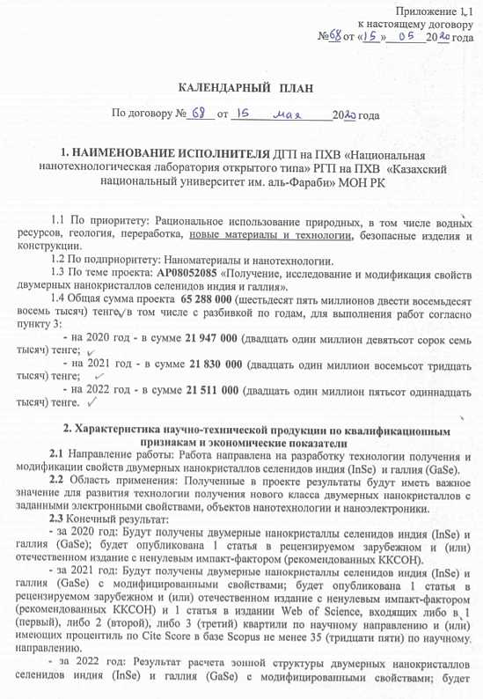**

**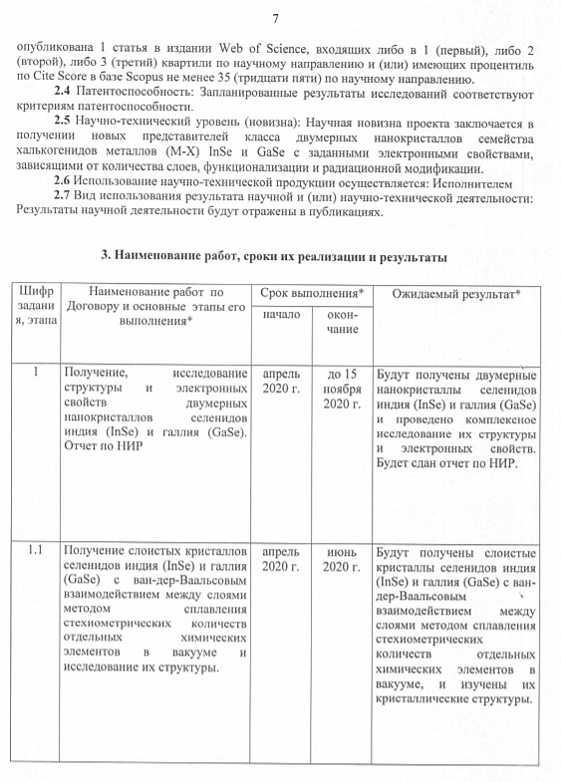**

**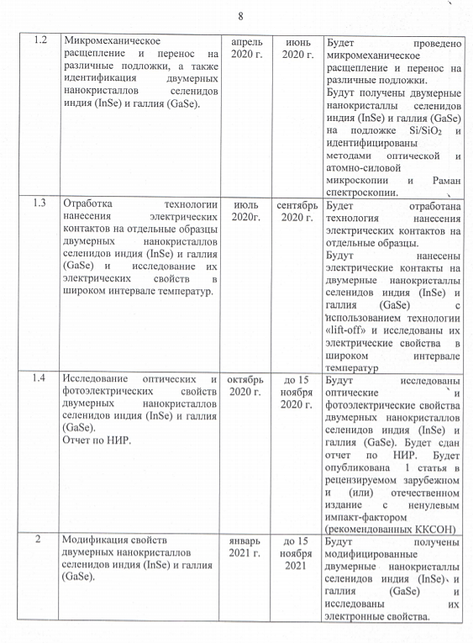**

**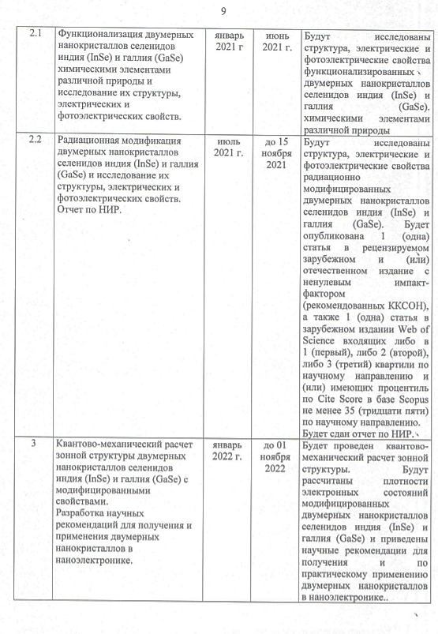**

**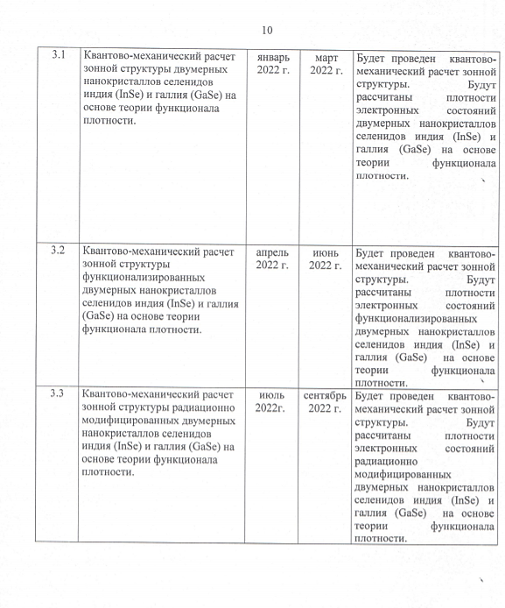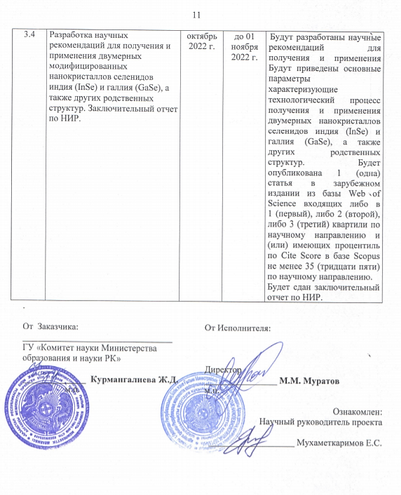**

**ПРИЛОЖЕНИЕ В**

**Анкета «Рейтинг/проект»**

**